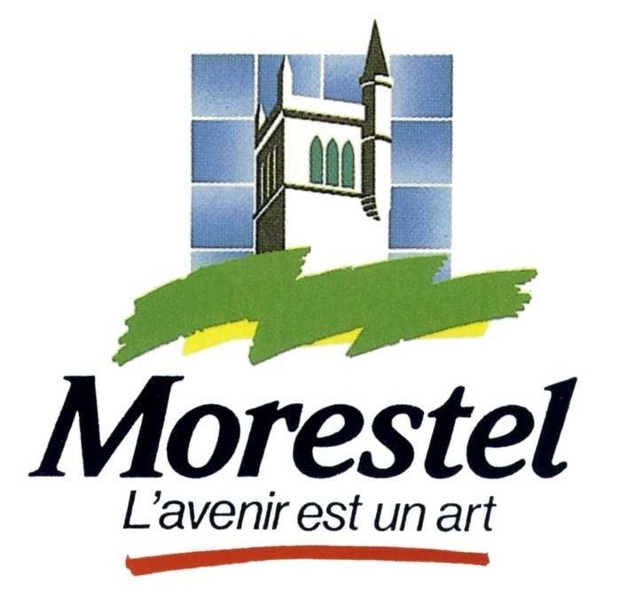
LES PEINTRES EN LIBERTE
Dimanche 28 juillet 2024
à
MORESTEL (Isère)

Bulletin d’inscription
Thème : MORESTEL

Nom --------------------------------------------------------------------------------

Prénom --------------------------------------------------------------------------------

Adresse --------------------------------------------------------------------------------

--------------------------------------------------------------------------------

Téléphone --------------------------------------------------------------------------------

Adresse mail --------------------------------------------------------------------------------

Si vous êtes adhérent d’une association – nom et adresse de cette association :

-------------------------------------------------------------------------------------------------

CATEGORIE :  Jeunes (8/18 ans)  Adultes (+18 ans)

Toutes les techniques picturales seront admises (huile, aquarelle, pastel, fusain, encre, feuilles, crayons…)

 J’accepte que ma réalisation soit photographiée et éventuellement utilisée dans des revues communales, dans la presse ou pour le site Internet de la Ville.

 Je déclare avoir lu le règlement de cette journée établi par les organisateurs et je m’engage à le respecter.

Signature

